**Информация**

**о проведенной беседе «Перекресток»**

**с учащимися МБОУ «СОШ №17»**

15.10.2018г. в целях предупреждения детского дорожно-транспортного травматизма и во исполнения протокольного поручения Главы ЧР в МБОУ «СОШ №17» учитель ОБЖ Израилова З.Г. провела беседу «Перекресток» с учащимися 7-9 классов

В ходе беседы она рассказала о правилах дорожного движения и привела статистические данные о дорожно-транспортных происшествиях в городе Грозном за последний год. Отметила степень важности соблюдения правил дорожного движения.

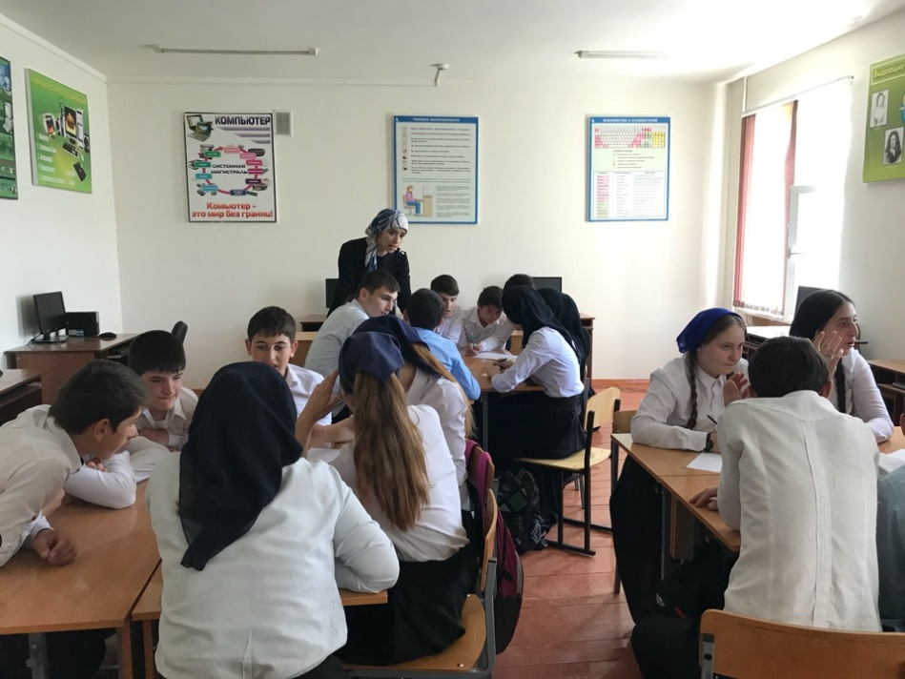

Зам. директора по ВР: Израилова З.Г.